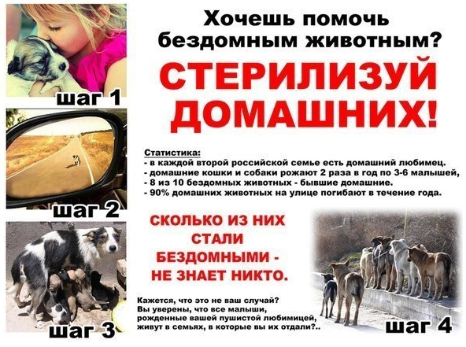
15 и 16 марта 2019 года
ДНИ ЛЬГОТНОЙ СТЕРИЛИЗАЦИИ
СОБАК И КОШЕК
СРЕДНЯЯ СТОИМОСТЬ СТЕРИЛИЗАЦИИ:
КОШКА – 2000,00 руб. СУКА* – от 3500,00 руб.
КОТ – 1000,00 руб. КОБЕЛЬ* – от 3500,00 руб.
*точную сумму по стерилизации/кастрации собак, вы можете уточнить по нашему телефону, исходя из веса животного!
✔Владельцы, желающие провести предоперационный скрининг сердца питомца, общий клинический и биохимический анализы крови (льготная стоимость комплексного обследования 1500,00 руб., (в стоимость операции не входят) в период с 11 по 14 марта 2019 года могут обратиться в ветеринарную клинику «Новоселье» по предварительной записи по тел.: 670-78-33 или на Центральный ветеринарный участок по тел.: 423-09-59.
✔В рамках акции - идентификация (чипирование) питомца в подарок!
✔Важно! У животных с патологиями (пиометра, новообразования и т.д.), а так же при беременности, цена операции может увеличиваться!
КОНТАКТЫ УЧАСТКОВ, ОСУЩЕСТВЛЯЮЩИХ ПРОВЕДЕНИЕ ЛЬГОТНОЙ СТЕРИЛИЗАЦИИ:
Центральный ветеринарный участок:
г. Ломоносов, Ветеринарный пер. д. 13 тел.: 423-09-59, 8(921)-407-21-58
Ропшинский ветеринарный участок:
п. Ропша, Красносельское шоссе д. 49 тел.: 8(81376)-72-2-46, 8(921)-976-79-25
Глуховский ветеринарный участок:
д. Глухово, д. 99 тел.: 8(921)-976-79-27
Лопухинский ветеринарный участок:
д. Лопухинка, ул.Мира, д. 16 тел.: 8(921)-976-79-31
Устьенский ветеринарный участок:
г. Сосновый Бор, ул. Ленинградская напротив д.32 тел.: 8(921)-976-79-71
Гостилицкий ветеринарный участок:
д. Гостилицы, ул. Центральная, д 11 тел.: 8(921)-555-09-37
Ветеринарная клиника «Новоселье»:
пгт. Новоселье, ул. Институтская д.1 тел.: 670-78-33.

Для уточнения информации обращайтесь по тел.: 423 -09-59
ТЕЛЕФОН ГОРЯЧЕЙ ЛИНИИ
ГБУ ЛО «СББЖ ЛОМОНОСОВСКОГО РАЙОНА»:
8-921-407-21-58

